О внесении изменений в постановление администрации города Ставрополя от 02.03.2016 № 445 «Об определении границ прилегающих к некоторым организациям и объектам территорий, на которых не допускается розничная продажа алкогольной продукции при оказании услуг общественного питания на территории муниципального образования города Ставрополя Ставропольского края»

В связи с предоставлением министерством образования и молодежной политики Ставропольского края лицензии № 4529 от 05 февраля 2016 г. на осуществление образовательной деятельности муниципальному бюджетному дошкольному образовательному учреждению детскому саду № 25 города Ставрополя, министерством образования Ставропольского края лицензии № 6135 от 20 сентября 2018 г. на осуществление образовательной деятельности муниципальному бюджетному дошкольному образовательному учреждению детскому саду № 35 города Ставрополя, с предоставлением министерством здравоохранения Ставропольского края лицензии № ЛО-26-01-004559 от 20 июля 2018 г. на осуществление медицинской деятельности обществу с ограниченной ответственностью Медицинскому центру «Мой Доктор», лицензии № ЛО-26-01-004673 от 18 октября 2018 г. обществу с ограниченной ответственностью «Первый Доктор», лицензии № ЛО-26-01-004688 от 30 октября 2018 г. обществу с ограниченной ответственностью «Лидер-Дент», лицензии № ЛО-26-01-004765 от 17 декабря 2018 г. обществу с ограниченной ответственностью «Венеция», лицензии № ЛО-26-01-004646 от 14 сентября 2018 г. обществу с ограниченной ответственностью «НИКА», лицензии № ЛО-26-01-004084 от 22 июня 2017 г. обществу с ограниченной ответственностью «Центр медицинских книжек и справок», лицензии № ЛО-26-01-004372 от 28 февраля 2018 г. обществу с ограниченной ответственностью «МедЭко», с предоставлением комитетом Ставропольского края по пищевой и перерабатывающей промышленности, торговле и лицензированию лицензии № ЛО-26-01-002618 от 24 июля 2014 г. на осуществление медицинской деятельности обществу с ограниченной ответственностью «Медицинский центр профессора Воротникова», лицензии № ЛО-26-01-003364 от 24 декабря 2015 г. индивидуальному предпринимателю Жуковской Елене Евгеньевне, руководствуясь письмом министерства образования Ставропольского края о закрытии на территории города Ставрополя профессиональных образовательных организаций № 11-21/1030 от 04 февраля 2019 г., письмом директора технологического института сервиса (филиал) федерального государственного бюджетного образовательного учреждения высшего образования «Донской государственный технический университет» в г. Ставрополе Ставропольского края Жидкова В.Е. № 05/634 от 15.01.2019 г., выпиской из реестра лицензий на осуществление образовательной деятельности Федеральной службы по надзору в сфере образования и науки

ПОСТАНОВЛЯЮ:

1. Внести в постановление администрации города Ставрополя от 02.03.2016 № 445 «Об определении границ прилегающих к некоторым организациям и объектам территорий, на которых не допускается розничная продажа алкогольной продукции при оказании услуг общественного питания на территории муниципального образования города Ставрополя Ставропольского края» (далее - постановление) следующие изменения:
1) в приложении 1 к постановлению:
а) таблицу «Перечень детских организаций, на прилегающих территориях к которым не допускается розничная продажа алкогольной продукции при оказании услуг общественного питания на территории муниципального образования города Ставрополя Ставропольского края» дополнить строками 65, 66 следующего содержания:
«65. | Муниципальное бюджетное дошкольное образовательное учреждение детский сад № 25 города Ставрополя | улица  Тухачевского, 25/3
66. | Муниципальное бюджетное дошкольное образовательное учреждение детский сад № 35 города Ставрополя | улица  Пирогова, 5 б»;
б) приложение к перечню детских организаций на прилегающих территориях, к которым не допускается розничная продажа алкогольной продукции при оказании услуг общественного питания на территории муниципального образования города Ставрополя Ставропольского края дополнить пунктами 65, 66 согласно приложению 1;
2) в приложении 2 к постановлению:
а) в таблице «Перечень образовательных организаций, на прилегающих территориях к которым не допускается розничная продажа алкогольной продукции при оказании услуг общественного питания на территории муниципального образования города Ставрополя Ставропольского края»:
строки 27, 28, 36 исключить;
в графе 3 строки 32 слова «улица Индустриальная, 48» исключить;
б) в приложении к перечню образовательных организаций на прилегающих территориях, к которым не допускается розничная продажа алкогольной продукции при оказании услуг общественного питания на территории муниципального образования города Ставрополя Ставропольского края:
пункты 27, 28, 36 исключить;
абзацы четвертый, пятый пункта 32 исключить;
3) в приложении 7 к постановлению:
а) таблицу «Перечень медицинских организаций, на прилегающих территориях к которым не допускается розничная продажа алкогольной продукции при оказании услуг общественного питания на территории муниципального образования города Ставрополя Ставропольского края» дополнить строками 189, 190, 191, 192, 193, 194, 195, 196, 197, 198 следующего содержания:
«189. | Общество с ограниченной ответственностью Медицинский центр «Мой Доктор» | улица  Серова, 486/2
190. | Общество с ограниченной ответственностью «Первый Доктор» | улица  Рогожникова, 38
191. | Общество с ограниченной ответственностью «Лидер-Дент» | улица  Октябрьская, 202
192. | Общество с ограниченной ответственностью «Венеция» | улица  Доваторцев, 3-А
193. | Общество с ограниченной ответственностью «НИКА» | улица  Доваторцев, 33;  улица  Ленина, 464;  улица  Доваторцев, 86/1, 86/2
194. | Общество с ограниченной ответственностью «Центр медицинских книжек и справок» | улица  Мира, 355
195. | Общество с ограниченной ответственностью «Медицинский центр профессора Воротникова» | улица  Мира, 276
196. | Общество с ограниченной ответственностью «МедЭко» | улица Орджоникидзе, 83
197. | Общество с ограниченной ответственностью «ДИЕНТЭ» | улица Тухачевского, 26/3
198. | Индивидуальный предприниматель Жуковская Елена Евгеньевна | улица  Ленина, 401»;
б) приложение к перечню медицинских организаций на прилегающих территориях, к которым не допускается розничная продажа алкогольной продукции при оказании услуг общественного питания на территории муниципального образования города Ставрополя Ставропольского края:
дополнить пунктами 189, 190, 191, 192, 193, 194, 195, 196, 197, 198 согласно приложению 2.
2. Настоящее постановление вступает в силу на следующий день после дня его официального опубликования в газете «Ставрополь официальный. Приложение к газете «Вечерний Ставрополь» и подлежит размещению на официальном сайте комитета Ставропольского края по пищевой и перерабатывающей промышленности, торговле и лицензированию и на официальном сайте администрации города Ставрополя в информационно-телекоммуникационной сети «Интернет».
3. Контроль исполнения настоящего постановления возложить на первого заместителя главы администрации города Ставрополя Белолапенко Ю.В.

Глава города Ставрополя А.Х. Джатдоев

Приложение 1

к постановлению администрации
города Ставрополя
от . .2019 №

65. Муниципальное бюджетное дошкольное образовательное учреждение детский сад № 25 города Ставрополя

Место расположения: улица Тухачевского, 25/3
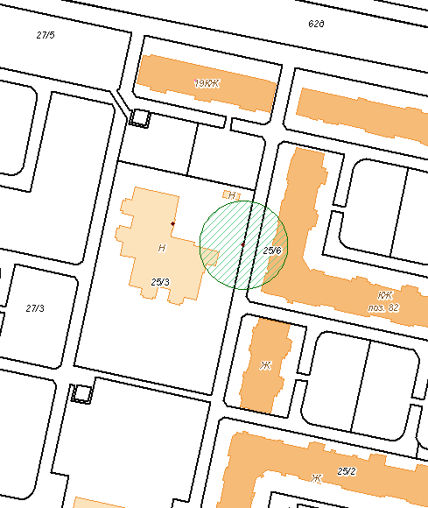

66. Муниципальное бюджетное дошкольное образовательное учреждение детский сад № 35 города Ставрополя

Место расположения: улица Пирогова, 5 б

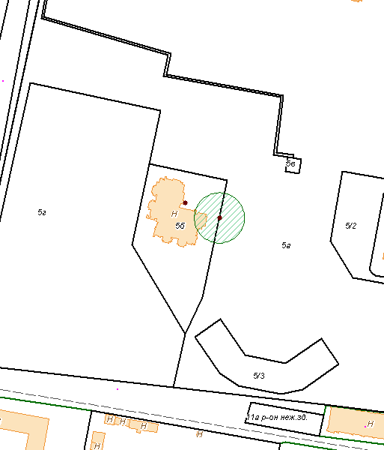

Первый заместитель главы
администрации города Ставрополя Ю.В. Белолапенко

Приложение 2

к постановлению администрации
города Ставрополя
от . .2019 №

189. Общество с ограниченной ответственностью Медицинский центр «Мой Доктор»

Место расположения: улица Серова, 486/2

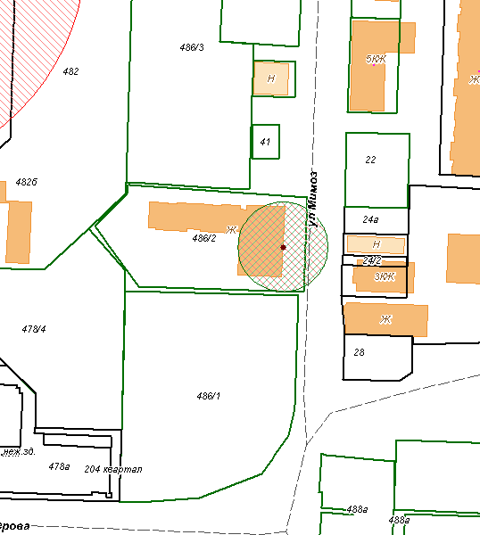

190. Общество с ограниченной ответственностью «Первый Доктор»

Место расположения: улица Рогожникова, 38

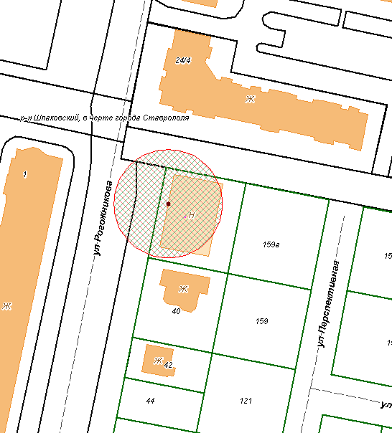

191. Общество с ограниченной ответственностью «Лидер-Дент»

Место расположения: улица Октябрьская, 202

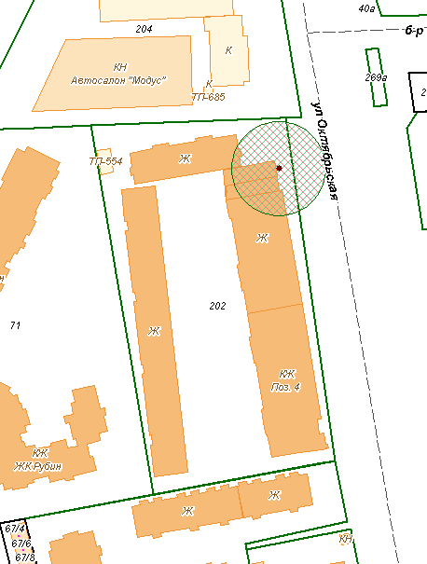

192. Общество с ограниченной ответственностью «Венеция»

Место расположения: улица Доваторцев, 3-А

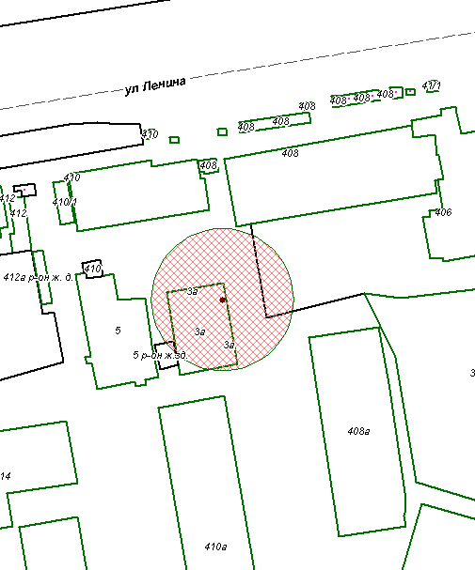

193. Общество с ограниченной ответственностью «НИКА»

Место расположения: улица Доваторцев, 33

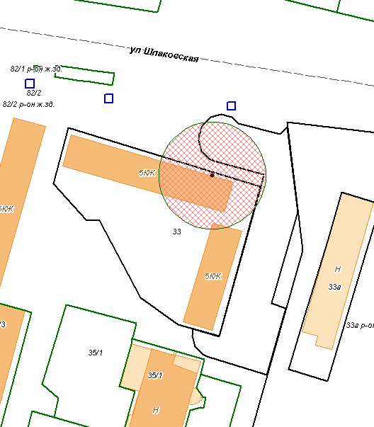

Место расположения: улица Ленина, 464

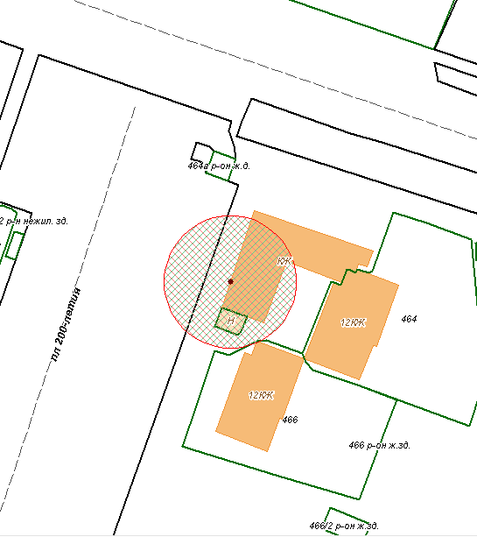

Место расположения: улица Доваторцев, 86/1, 86/2

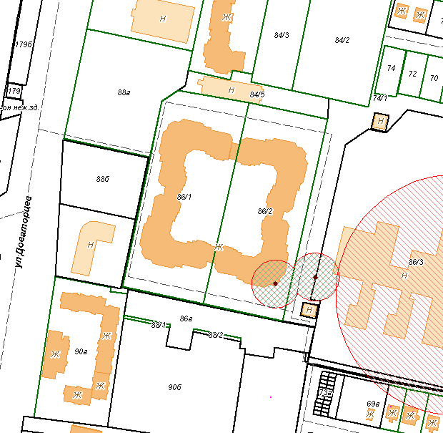

194. Общество с ограниченной ответственностью «Центр медицинских книжек и справок»

Место расположения: улица Мира, 355

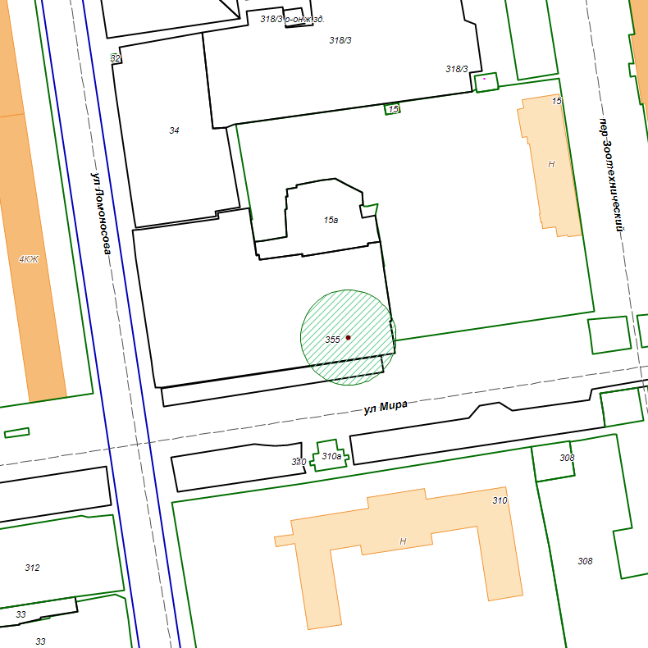

195. Общество с ограниченной ответственностью «Медицинский центр профессора Воротникова»

Место расположения: улица Мира, 276

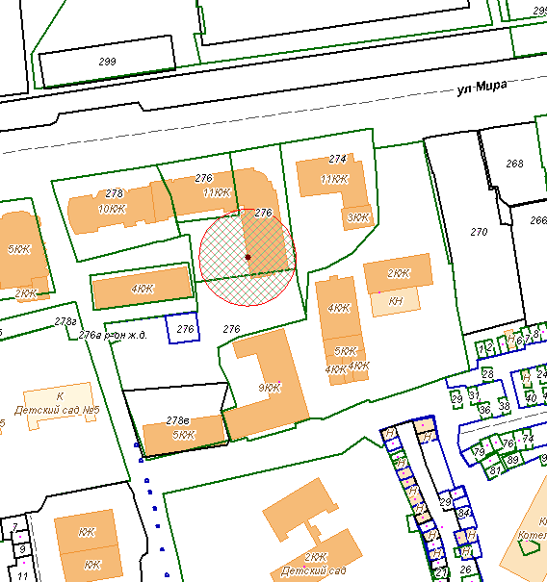

196. Общество с ограниченной ответственностью «МедЭко»

Место расположения: улица Орджоникидзе, 83

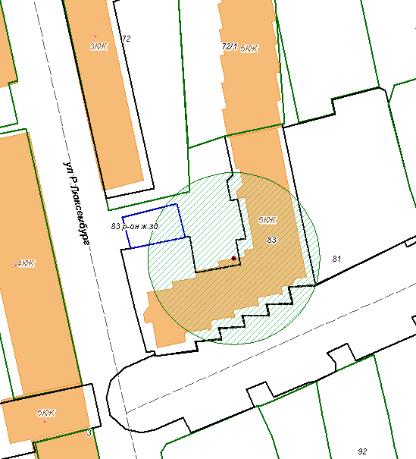

197. Общество с ограниченной ответственностью «ДИЕНТЭ»

Место расположения: улица Тухачевского, 26/3

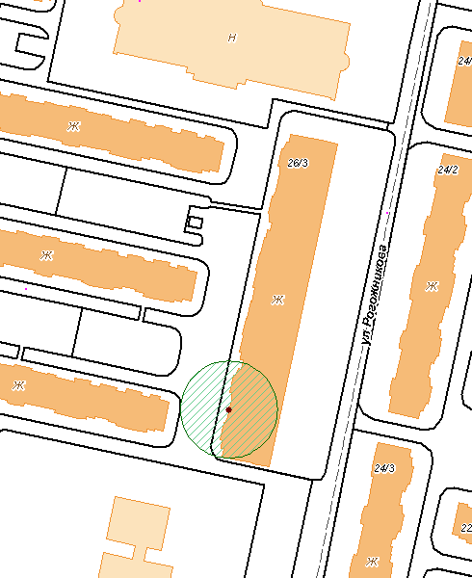

198. Индивидуальный предприниматель Жуковская Елена Евгеньевна

Место расположения: улица Ленина, 401

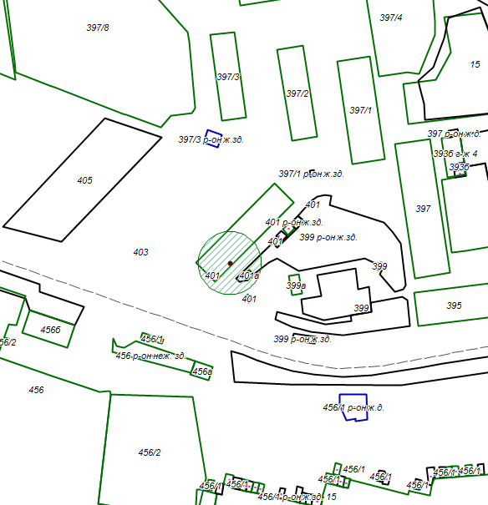

Первый заместитель главы
администрации города Ставрополя Ю.В. Белолапенко

